“正年华，耀金彩”金斯瑞生物科技2020全球校园招聘
（香港交易所主板上市 股票代码：1548.HK）
金斯瑞生物科技有限公司2020全球校园招聘开始了！
↓↓↓↓↓↓
即刻扫描下方二维码
添加HR小哥哥微信
就可快速报名宣讲会

抢先一步拿到Offer！
微信号：153-6610-6193 同手机
添加理由请备注 “学校+姓名+专业”
金斯瑞是一家什么样的公司？Company Overview
金斯瑞生物科技股份有限公司（股票代码HK01548）是全球化的生物科技集团公司。集团植根于领先的基因合成技术，业务范围涵盖生命科学CRO、生物药CDMO、工业合成生物产品及细胞疗法四大领域。
金斯瑞成立于2002年，并于2015年在港交所主板挂牌上市。集团总部位于中国南京，运营实体遍布大中华区、北美区、欧洲区及亚太区，并以此为依托，为全球160多个国家和地区的30多万客户提供优质、便捷、可靠的服务与产品。
目前，金斯瑞在全球拥有2900多名员工，其中超过34%的员工拥有硕士或博士学位。金斯瑞在合成生物学、免疫治疗、抗体设计、化学合成和生物信息等领域拥有多项自主研发的领先商业技术，包括100多项专利授权及270多项专利申请。截至2019年6月，全球已有约40300篇科学论文引用了金斯瑞的产品和服务。
业务布局Business Layout
- 生命科学CRO——在基因合成服务市场保持全球领导地位
- 生物药CDMO——成为CDMO服务供应商的新兴领袖
- 工业合成生物产品——用最好的酶制剂改善自然环境，缔造品质生活
- 细胞疗法——追寻治愈良方
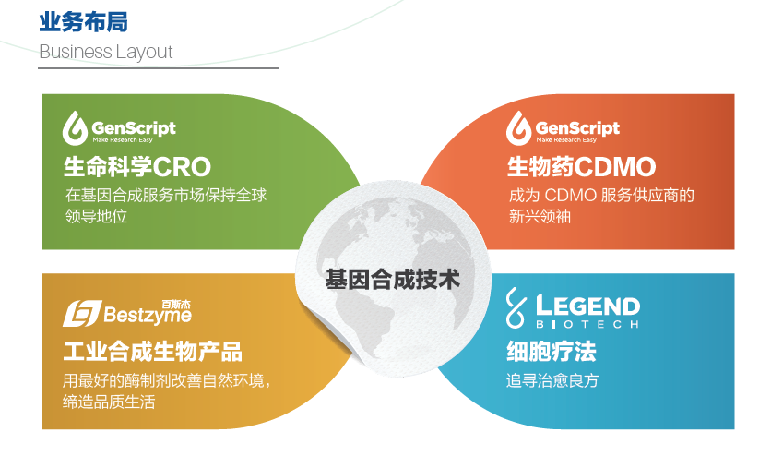

金斯瑞关键词Key Factors about GenScript
- 顶尖的客户——金斯瑞的客户遍及160多个国家和地区，覆盖全球5700多家制药、生物技术公司及科研机构。
- 国际化的公司——金斯瑞总部位于中国南京，另外在美国、欧洲、日本和新加坡均设立了分支机构及子公司。我们在全球拥有2900+员工，400+海归专家，1000+优质硕博。
- 全球领先的基因合成——国际基因合成协会（IGSC）创始会员；全球首家商业化基因人工合成公司；全球最大的基因合成供应商。世界上每合成四条DNA，就有一条来自金斯瑞。
- 不断拓展的业务范围——打破世界巨头垄断，参与国家酶制剂行业标准的制定；最完善的抗体新药研发中心，提供从药物靶点发现到临床前动物实验的全套服务；治疗多发性骨髓瘤的CAR-T产品全球首家中美FDA临床双报获批，与美国杨森签订全球战略合作协议。

成长在金斯瑞 Work and Life in GenScript
- 具有竞争力的薪资：固定工资+绩效工资+项目奖金，完善的薪资进阶方案
- 完善的福利保障制度：六险一金（含团体商业保险），工作餐补贴，带薪年假，免费班车、宿舍，节日福利，定期体检
- 丰富多彩的员工活动：团队旅游，跑步节，家庭开放日，技能竞赛，年会庆典，K歌大赛
- 各式各样的兴趣碰撞：开放图书馆/摄影/篮球/乒乓球/足球/瑜伽俱乐部

培养人才，我们是认真的！Training Program
我们是：2018年度最佳雇主/非凡雇主/大学生最喜爱雇主/人力资源管理杰出奖获得者
我们有：
- Young Talent/Young Elite计划：全球范围内应届毕业生皆可应聘
- 健全的培训管理体系：入职培训、专业力培训、领导力培训，让你实现与公司共同发展
- 完善的内部晋升机制：专业/管理双通道发展，公平公正公开的竞聘规则，内部转岗及轮岗机遇，让你开启自己的无限可能
- 开放的国际交流环境：双语工作环境，欧洲、亚太、北美的众多客户，让你变身语言达人，分分钟实现与国际接轨

开放岗位Opening list
生产研发类
细胞/免疫 | 肿瘤免疫科学家 | 生物分析科学家 | 药理药效科学家
细胞/免疫 | 本科/硕士/博士 | 本科/硕士/博士 | 本科/硕士/博士
细胞/免疫 | 免疫学、肿瘤学、生物、动物医学、制药等相关专业 | 分子生物学、细胞生物学、生物化学、药理学、分析化学、免疫学专业 | 药学、生物制药、病理学、药理学、免疫学专业
细胞/免疫 | 南京 | 南京 | 南京
细胞/免疫 | 病理毒理科学家 | 抗体发现/工程科学家 | 细胞培养/工艺科学家
细胞/免疫 | 硕士/博士 | 本科/硕士/博士 | 本科/硕士/博士
细胞/免疫 | 分子生物学、微生物学、生物化学、制药相关专业 | 细胞生物学、基因编辑、细胞工程、生物工程、抗体工程专业 | 分子生物学、细胞生物学、制药工程、细胞工程、免疫学专业
细胞/免疫 | 南京 | 南京 | 南京
细胞/免疫 | 免疫分析/诊断科学家 | 病毒工艺科学家 | 细胞系开发科学家
细胞/免疫 | 硕士/博士 | 本科/硕士/博士 | 本科/硕士/博士
细胞/免疫 | 免疫学、抗体应用等相关专业 | 分子病毒学、免疫学、分子神经生物学、细胞生物学、制药等相关专业 | 细胞生物学、分子生物学、制药等相关专业
细胞/免疫 | 南京 | 南京/镇江 | 南京
分子/蛋白 | 分子生物学科学家 | 育种/菌种筛选科学家 | 蛋白/抗体纯化科学家
分子/蛋白 | 本科/硕士/博士 | 本科/硕士/博士 | 本科/硕士/博士
分子/蛋白 | 分子生物学、微生物学、生物化学、药学、发酵等相关专业 | 微生物学、分子生物学、代谢工程、合成生物学专业 | 细胞生物学、免疫学、细胞工程、生物工程专业
分子/蛋白 | 南京/镇江 | 南京/济南 | 南京
化学/仪器/检测 | 磁珠研发高级科学家 | 仪器分析科学家 | 化学研发科学家
化学/仪器/检测 | 博士 | 本科/硕士/博士 | 硕士/博士
化学/仪器/检测 | 有机化学、材料化学、材料物理与化学、高分子化学专业 | 分析化学、生物化学、有机化学、分子生物学专业 | 化学生物学、有机化学专业
化学/仪器/检测 | 南京 | 南京/镇江 | 南京
化学/仪器/检测 | 仪器研发工程师 | QA/QC/检测科学家 | 生物催化科学家
化学/仪器/检测 | 硕士/博士 | 本科/硕士/博士 | 本科/硕士/博士
化学/仪器/检测 | 电子、电气或自动化专业 | 分析化学、生物化学、分子生物学、药物分析专业 | 生物/化学工程等相关专业
化学/仪器/检测 | 南京 | 南京/镇江 | 镇江
商务类
岗位 | 技术支持经理 | 项目管理经理 | 销售经理
学历 | 硕士/博士 | 硕士/博士 | 硕士/博士
专业 | 生物、化学、遗传学等相关专业 | 生物、化学相关专业，海外背景优先 | 外语、国际贸易、生物学相关专业
工作地点 | 南京 | 南京/镇江 | 全国
职能类
岗位 | 供应链 | 工程设备 | 知识产权
学历 | 本科/硕士 | 本科/硕士 | 硕士/博士
专业 | 国际贸易、物流管理、供应链管理、生物工程、制药相关专业 | 空调暖通、机电、自动化等工程类专业 | 免疫学、肿瘤免疫、分子生物学、生物化学等相关专业
工作地点 | 南京 | 南京 | 南京
岗位 | IT | 人力资源 | 财务
学历 | 本科/硕士 | 本科/硕士 | 本科/硕士
专业 | 计算机、信息工程、软件相关专业 | 生物、管理学专业 | 财务、金融类专业，海外背景优先
工作地点 | 南京 | 南京 | 南京

宣讲行程 Campus Talk
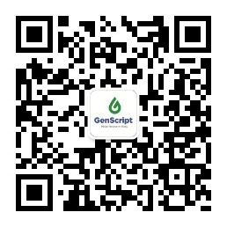
南京9.23-9.27→武汉9.24-9.26→南京、北京10.9-10.11→沈阳10.14→合肥10.16-10.18→济南10.21→天津10.22-10.25→上海10.23-10.26（详细宣讲会行程将在金斯瑞招聘微信公众号上实时更新，请及时关注）
金斯瑞招聘 微信公众号
申请流程 Applying Process
网申（9月-10月）- 在线测评（三个工作日内）- 现场宣讲及初面（9月-10月）- 专业面试（10月）- 综合面试（10月）- Offer发放（11月）
- 请点击下方链接进行网申，并于三个工作日完成在线测评，只投递纸质简历者将无法参加后续面试；
- 每人只可申请一个职位，不合适将进行调剂。

网申地址：http://campus.51job.com/genscript2020/

联系我们Contact Us
官方网站：www.genscript.com.cn （中文网站）
www.genscript.com （英文网站）
联系电话：座机025-5889 7288 分机 5757 手机：153-6610-6193（微信同号）
联系邮箱：campus@genscript.com
工作地点：南京 · 江宁区雍熙路28号
镇江 · 新区丁卯经十五路99号
山东 · 商河县经济开发区汇源街28号

